МКОУ Петропавловская СОШ
«История»

1.2 Объяснять смысл понятий: Смута, самозванец, интервенция. Характеризовать внутреннюю политику Лжедмитрия I. Раскрывать причины и суть Смутного времени.
(Антошкина Юлия Васильевна, учитель истории и обществознания)

Базовый уровень
1.Задание: Отметьте правильный ответ
Восстание под предводительством И. Болотникова произошло:
1606 – 1607 гг.
1605 – 1606 гг.
1606 – 1607 гг.
1604 – 1606 гг.
2. Задание: Отметьте правильный ответ
Кого прозвали «Тушинским вором»:
Лжедмитрия II
Лжедмитрия I
Самозванца, выдававшего себя за царевича Петра Федоровича
Ивана Болотникова
3. Задание: Отметьте правильный ответ
Главной целью восставших под предводительством И. Болотникова было:
Уничтожить политических противников, захватить их власть
Защитить народные интересы
Изменить общественный строй
Добиться гражданских свобод
4. Задание: Отметьте правильный ответ
Первое народное ополчение для борьбы с польскими интервентами было сформировано в городе:
Рязань
Москва
Тула
Калуга
5. Задание: Отметьте правильный ответ
Последние крупные сражения восставших под предводительством И. Болотникова с правительственными войсками произошли:
Под Тулой
Под Москвой
Под Калугой
Под Коломенском
6. Задание: Отметьте правильный ответ
Период истории России, вошедший в историю как «Смутное время»:
1598-1613 гг.
1609-1611 гг.
1645-1676 гг.
1533-1584 гг.
7. Задание: Отметьте правильный ответ
Заговор против Лжедмитрия I организовал:
Василий Шуйский
Лжедмитрий II
Иван Болотников
Федор Иванович

Повышенный уровень
- Задание: Отметьте правильный ответ
В каком году москвичи говорили: «Недолго царствовать Борисовым детям! Вот Дмитрий Иванович придет в Москву!»:
1605 г.
1603 г.
1606 г.
1604 г.
- Задание: Отметьте правильный ответ
Через какие города прошло войско Лжедмитрия I:
Орел, Чернигов, Новгород-Северский, Тула
Торжок, Орел, Тверь, Чернигов
Новгород-Северский, Тула, Орел, Торжок
Тверь, Ярославль, Вязьма, Смоленск
- Задание: Отметьте правильный ответ
Кого так характеризует историк В. О. Ключевский: «… На престоле московских государей он был небывалым явлением… богато одаренный, с бойким умом, легко разрешавший в боярской думе самые трудные вопросы… Он был мастер говорить, обнаруживал и довольно разнообразные знания. Он совершенно изменил чопорный порядок жизни старых московских государей и их тяжелое, угнетальное отношение к людям, нарушал заветные обычаи священной московской старины, не спал после обеда, не ходил в баню, со всеми обращался просто, обходительно, не по-царски…»:
Лжедмитрий I
Борис Годунов
Лжедмитрий II
Федор Иванович
- Задание: Отметьте правильный ответ
О каком событии идет речь: « Польский король Сигизмунд III воспользовался этим событием как предлогом для открытого вторжения в Россию»:
О договоре 1609 г. России со Швецией
О восстании И. Болотникова
О гибели Лжедмитрия II
О гибели Лжедмитрия I
- Задание: Отметьте правильный ответ
Кто мог давать такие обещания: «Этот человек пообещал обратить Россию в католицизм, польскому королю посулил Чернигово-Северские земли, магнату Мнишеку предлагал Новгород Великий и финансовую поддержку»:
Григорий Отрепьев
Василий Шуйский
Борис Годунов
Федор Романов
- Задание: Отметьте правильный ответ
Об одном из деятелей Смутного времени в летописи говорилось: «Пришел из Кромы, из Путивля всему злу вор и завотчик и всех злых дел начальник». О ком идет речь:
И. Болотникове
Атамане Хлопке
Лжедмитрии I
Лжедмитрии II
- Задание: Отметьте правильный ответ
В июне 1611 г по инициативе П. Ляпунова был принят «Приговор всей земли». Какие последствия имело принятие этого документа:
Был убит П. Ляпунов
Дворяне покинули ополчение
Был заключен мир с Польшей
Казачество возмутилось содержанием документа

1.3 Характеризовать направления движения отрядов Первого и Второго ополчения. Определять суть нарицательного понятия «Семибоярщина». Характеризовать последствия Смуты для Российского государства. Систематизировать исторический материал о Смутном времени.
(Антошкина Юлия Васильевна, учитель истории и обществознания)

Базовый уровень
- Задание: Отметьте правильный ответ
Первое народное ополчение для борьбы с польскими интервентами было сформировано:
В Рязани
В Туле
В Москве
В Нижнем Новгороде
- Задание: Отметьте правильный ответ
Народное ополчение, сформированное в 1611 г. в Рязани, организовал:
П. П. Ляпунов, Д. Т. Трубецкой, М. М. Заруцкий
Д. М. Пожарский, Д. Т. Трубецкой, М. М. Заруцкий
Д. М. Пожарский, М. В. Скопин-Шуйский, Д. Т. Трубецкой
Д. М. Пожарский, М. В. Скопин-Шуйский, М. М. Заруцкий
- Задание: Отметьте правильный ответ
Второе ополчение для борьбы с польскими интервентами было сформировано в:
Нижнем Новгороде
Рязани
Пскове
Астрахани
- Задание: Отметьте правильный ответ
Второе ополчение возглавили:
Д. М. Пожарский, К. Миних
Д. Т. Трубецкой, П. П. Ляпунов
М. М. Заруцкий, К. Миних
М. В. Скопин-Шуйский, Д. М. Пожарский
- Задание: Отметьте правильный ответ
В Москве в 1613 г. собрался Земский собор, который на русский престол выдвинул кандидатуру:
Михаила Романова
Шведского принца Карла-Филиппа
Шведского короля Густава-Адольфа
Князя Д. Т. Трубецкого
- Задание: Отметьте правильный ответ
Семибоярщина - это:
Правительство в период польской оккупации
Правление при малолетнем Иване IV
Правительство при Василии Шуйском
Правительство при Борисе Годунове
- Задание: Отметьте правильный ответ
Город, оказавший наиболее упорное сопротивление польским интервентам:
Смоленск
Тула
Калуга
Новгород

Повышенный уровень
1.Задание: Отметьте правильный ответ
В июне 1611 г. по инициативе П. Ляпунова был принят «Приговор всей земли». Какие последствия имело принятие этого документа:
Был убит П. Ляпунов
Казачество было возмущено содержанием документа
Дворяне покинули ополчение
Заключен мир с Польшей
2.Задание: Отметьте правильный ответ
Что из перечисленного относится к деятельности Семибоярщины?
Заключила договор с польским королем о приглашении на русский престол его сына, королевича Владислава, а затем тайно впустила польские войска в Москву
Возглавила общенародную борьбу против польско-литовских интервентов
Пыталась изгнать из России польско-литовских интервентов при помощи шведских войск
Пыталась организовать оборону Москвы, но в результате неумелых действий Москва была захвачена интервентами
3.Задание: Отметьте правильный ответ
Польские феодалы и католическая церковь оказали поддержку Лжедмитрию I так как:
Они преследовали корыстные цели, рассчитывая захватить в России большие территории и присоединить их к своим владениям
Хотели ликвидировать раскол христианской церкви на православную и католическую
Хотели установить союзнические отношения с Россией
Поверили, что он царевич Дмитрий
4.Задание: Отметьте правильный ответ
Какие из перечисленных утверждений являются верными?
Лжедмитрий I был свергнут и убит, так как народные массы поняли, что он не облегчит их положение
Лжедмитрий I стал русским царем, в течение нескольких лет проводил политику в интересах российского дворянства
Лжедмитрий I был свергнут в результате народного восстания и бежал в Польшу
Лжедмитрий I, заняв царский трон, опирался на польскую шляхту, которая притесняла русский народ
5.Задание: Отметьте правильный ответ
В 1617 г. был заключен Столбовский мирный договор между Россией и Швецией, по которому:
Швеция возвратила Новгород России, а Балтийское побережье осталось за Швецией
Псков отошел Швеции, а Балтийское побережье перешло к России
Смоленск становился частью шведской территории, а Балтийское побережье перешло к России
Швеция возвратила Новгород России, а Балтийское побережье перешло к России
6. Задание: Соответствие
Соотнесите между участниками Смутного времени и их портретами:
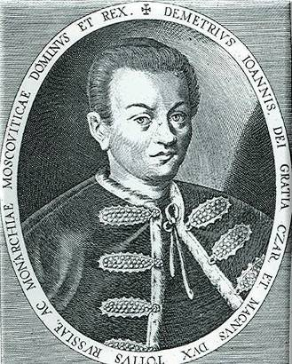 | 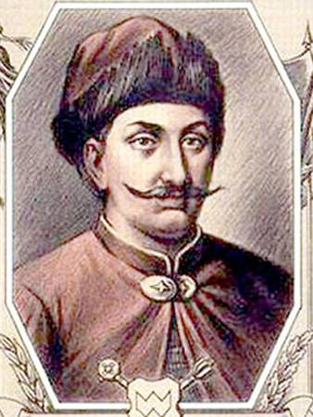 | 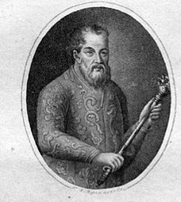 | 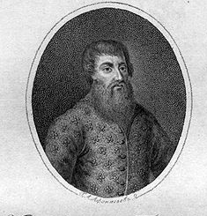 | 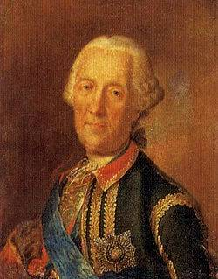
Лжедмитрий I | П. П. Ляпунов | Д. М. Пожарский | Д. Т. Трубецкой | К. Миних
7.Задание: Отметьте правильный ответ
События какого периода в истории Русского государства представлены на карте
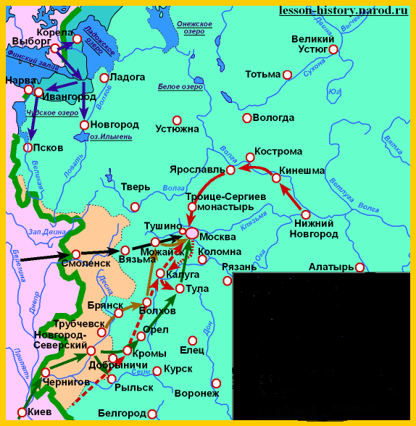
Смутное время
Монголо-татарское нашествие
Отечественная война
Опричнина

2.4. Объяснять смысл понятий: церковный раскол, старообрядцы. Раскрывать сущность конфликта «священства » и «царства», причины и последствия раскола. Характеризовать позиции патриарха Никона и протопопа Аввакума.
(Антошкина Юлия Васильевна, учитель истории и обществознания)

Базовый уровень
1.Задание: Отметьте правильный ответ
В царствование Алексея Михайловича:
Произошел церковный раскол
Создан Святейший синод
Учреждено патриаршество
Созван Стоглавый церковный собор
2.Задание: Отметьте правильный ответ
Раскольниками называли:
Противников церковных реформ патриарха Никона
Нестяжателей
Еретиков – вольнодумцев
Сторонников церковных реформ Никона
3.Задание: Отметьте правильный ответ
Основную массу старообрядцев составляли:
Духовенство
Крестьяне
Бояре
Посадские люди
4.Задание: Отметьте правильный ответ
Имя непримиримого противника церковной реформы XVII в.:
Протопоп Аввакум
Алексей Михайлович
Иван Пересветов
Патриарх Никон
5.Задание: Отметьте правильный ответ
Результатом церковных реформ патриарха Никона в России в XVII в. было:
Возникновение церковного раскола
Введено патриаршество
Учрежден Святейший синод
Проведена секуляризация церковных земель
6.Задание: Отметьте правильный ответ
Монастырь XVII в., ставший центром приверженцев старых обрядов:
Соловецкий
Троице – Сергиев
Андронников
Антониев – Сийский
7.Задание: Отметьте правильный ответ
Церковный раскол связан с тем, что:
Возникла необходимость изменения церковных обрядов и богослужебных книг
Началась секуляризация церковных земель
Русская православная церковь стала национальной
Началась борьба за подчинение светской власти

Повышенный уровень
1.Задание: Отметьте правильный ответ
Церковные реформы патриарха Никона касались религиозных обрядов:
Креститься тремя пальцами, исправлены тексты богослужебных книг
Иконы отменены, креститься двумя пальцами
Главой церкви объявлялся царь, закрыты все монастыри
Креститься тремя пальцами, главой церкви объявлялся царь
2.Задание: Отметьте правильный ответ
Ярым противником церковной реформы XVII века был:
Протопоп Аввакум
Патриарх Никон
Алексей Михайлович
Иван Пересветов
3.Задание: Отметьте правильный ответ
Основоположником житийной литературы (автобиографический жанр) в русской литературе был:
Протопоп Аввакум
Андрей Курбский
Иван Пересветов
Иван Грозный
4.Задание: Последовательность
Последовательность событий в период церковного раскола:
Смерть патриарха Филарета
Избрание Никона патриархом
Исправление богослужебных книг и религиозных обрядов
Выступление Аввакума против Никона
Ссылка Аввакума
Добровольный уход Никона с патриаршества
Церковный собор, проклявший противников реформ патриарха Никона
5.Задание: Соответствие
Соответствие между участниками событий Церковного раскола и портретами:
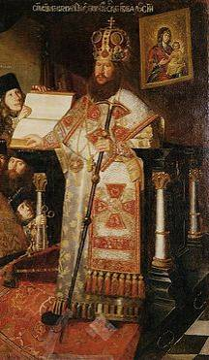 | 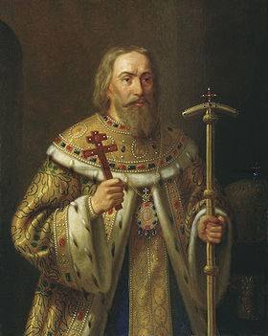 | 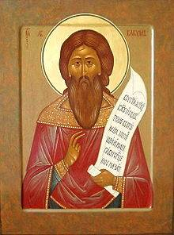 | 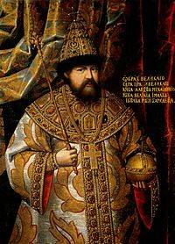
Патриарх Никон | Патриарх Филарет | Протопоп Аввакум | Алексей Михайлович
6.Задание: Отметьте правильный ответ
Церковная реформа патриарха Никона воспринималась частью российского общества как отступление от православной веры потому что:
Традиционному сознанию российского общества кажутся катастрофой даже небольшие обрядовые изменения, они воспринимаются как нарушение миропорядка
Изменения, осуществленные Никоном, основывались на флорентийской унии
Никон попытался подчинить русские епархии греческой церкви
Русская православная церковь стала национальной
7.Задание: Отметьте правильный ответ
Русский патриарх, которого официально титуловали великим государем:
Никон
Филарет
Иов
Гермоген

2.7 Составлять описание памятников культуры XVII в; характеризовать их назначение, художественные достоинства и др. Объяснять, в чем заключались новые веяния в отечественной культуре XVII в. Характеризовать открытия русских первопроходцев XVII века
(Антошкина Юлия Васильевна, учитель истории и обществознания)

Базовый уровень
1.Задание: Отметьте правильный ответ
Первое высшее учебное заведение было открыто в:
1687 г.
1689 г.
1662 г.
1671 г.
2.Задание: Отметьте правильный ответ
Первым открыл пролив между Азией и Америкой:
Дежнев С. И.
Стадухин М. В.
Поярков В. Д.
Хабаров Е. П.
3.Задание: Отметьте правильный ответ
Самая распространенная форма обучения на Руси – это:
Домашнее обучение
Обучение в церковных школах
Обучение в светских школах
Приглашение учителя из-за границы
4.Задание: Отметьте правильный ответ
"Дивной" в народе называли:
Успенскую церковь Алексеевского монастыря в Угличе
Комплекс Ново-иерусалимского монастыря на берегу реки Истры
Церковь Троицы в Никитках
Церковь Ильи пророка в Ярославле
5.Задание: Отметьте правильный ответ
В конце XVII века в развитии русской архитектуры появился новый стиль:
Нарышкинское барокко
Классицизм
Шатровый
Готический
6.Задание: Отметьте правильный ответ
Главная отличительная черта развития русской культуры XVII в.:
Начало ослабления зависимости отечественной культуры от церкви
Светский характер культуры
Зависимость культуры от церкви
Осуществление надзора за деятелями культуры
7.Задание: Отметьте правильный ответ
Новым явлением в русской живописи в XVII веке стало развитие:
Портретной живописи
Пейзажа
Иконописи
Натюрмортов

Повышенный уровень
1.Задание:
Соответствие между русскими первопроходцами и их портретами:
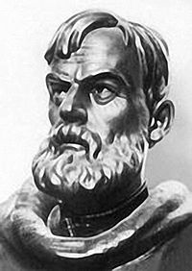 | 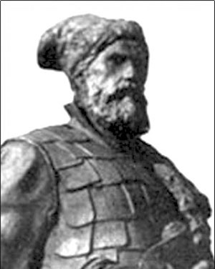 | 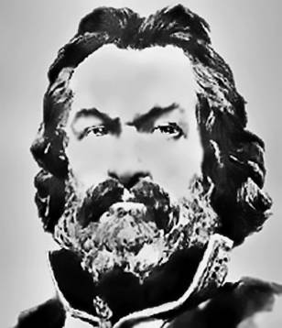 | 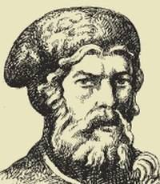
Дежнев С. И. | Поярков В. Д. | Стадухин М. В. | Хабаров Е. П.
2. Задание: Отметьте правильный ответ
К произведениям созданным Симоном Ушаковым относится:
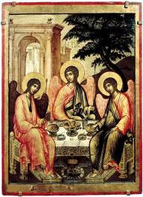 | 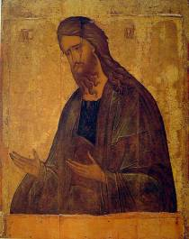 | 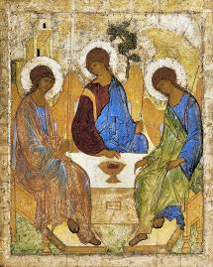 | 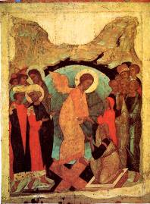
1 | 2 | 3 | 4
3. Задание: Отметьте правильный ответ
Среди представленных архитектурных сооружений к XVII веку не относится:
Большой дворец в Петергофе
Теремной дворец Московского Кремля
Церковь Ильи Пророка в Ярославле
Церковь Покрова в Филях
4. Задание: Отметьте правильный ответ
Среди представленных архитектурных сооружений к XVII веку относится:
Церковь Рождества Богородицы в Путинках
Дом Пашкова в Москве
Таврический дворец в Петербурге
Царицынский дворцовый ансамбль под Москвой
5. Задание: Отметьте правильный ответ
По результатам экспедиций этого землепроходца был составлен первый «Чертёж реки Амур»:
Хабаров Е. П.
Стадухин М. В.
Дежнев С. И.
Поярков В. Д.
6. Задание: Отметьте правильный ответ
Первое высшее учебное заведение – Славяно-греко-латинское училище было открыто:
Братьями Лихудами
Симеоном Полоцким
Екатериной Дашковой
Елизаветой Петровной
7. Задание: Соответствие
Соответствие между направлениями и научными знаниями:
История | Продолжают составлять летописи. Появляются новые виды исторических сочинений монографического и исследовательского характерпа: 1678 г. – первое печатное произведение «Синопсис» И. Гизеля, в котором содержался обзор русской истории с древнейших времен до 70-х гг. XVII века.
География | Уточнялись представления о территории России. Составление описаний и карт: 1640г. – «роспись Сибирским городам и острогам», 1672г. – «Чертежи Сибирской земли».
Астрономия | Перевод иностранной литературы, знакомившей с гелиоцентрической системой Н. Коперника. Афанасий Холмогорский написал «Шестеднев», в котором земля представлялась в виде шара. Появляются первые в России подзорные трубы.

3.3 Рассказывать о причинах, об этапах, основных событиях и итогах Северной войны. Давать оценку внешнеполитической деятельности Петра I.
(Антошкина Юлия Васильевна, учитель истории и обществознания)

Базовый уровень
1.Задание: Отметьте правильный ответ
Северная война – это:
Война между Россией и Швецией
Война между Россией и северными странами
Война за выход к северным морям
Война за господство на Черном море
2.Задание: Отметьте правильный ответ
Северная война 1700 – 1721 гг. завершилась подписанием:
Ништадтского мирного договора
Столбовского мира
Вечного мира
Полянского перемирия
3.Задание: Отметьте правильный ответ
Битва у деревни Лесной произошла:
1708 г.
1706 г.
1712 г.
1703 г.
4. Задание: Отметьте правильный ответ
Полтавская битва произошла:
1709 г.
1708 г.
1710 г.
1703 г.
5. Задание: Отметьте правильный ответ
Прутский поход Петра I состоялся:
1711 г.
1710 г.
1720 г.
1708 г.
6. Задание: Отметьте правильный ответ
Сражение у мыса Гангут произошло:
1714 г.
1720 г.
1712 г.
1710 г.
7. Задание: Отметьте правильный ответ
Сражение у острова Гренгам произошло:
1720 г.
1715 г.
1710 г.
1714 г.

Повышенный уровень
1.Задание: Отметьте правильный ответ
Петр I создал анти-шведский союз, в который вошли:
Россия, Польша, Дания
Россия, Англия, Дания
Россия, Голландия, Австрия
Россия, Польша, Франция
2.Задание: Отметьте правильный ответ
После сражения под Нарвой Карл XII не стал преследовать отступавшую русскую армию, потому что:
Решил, что Россия выведена из строя и не стоит тратить время и силы
Опасался приближения зимы и морозов
Опасался наступления объединенных сил союзников России
Опасался, что Петр I бросит в бой свежие силы
3.Задание: Отметьте правильный ответ
Сражение названное Петром I «матерью Полтавской битвы»:
У деревни Лесной
Под Нарвой
У острова Гренгам
Под Дерптом
4. Задание: Отметьте правильный ответ
Под Полтавой русская армия показала прекрасную боевую подготовку и проявила героизм, а военачальники – выдающиеся полководческие способности. Новым в военном деле было:
Применение полевых земляных укреплений; быстрое перемещение конной артиллерии
Использование прицельного огня пехоты и отказ от штыковой атаки
Использование пехоты против конницы
Построение войск: в середине – пехотные полки, на флангах - кавалерия
5. Задание: Отметьте правильный ответ
Каспийский поход Петра I:
Представлял собой операцию сухопутных войск и флота в ходе войны, начавшейся по инициативе Турции
Носил разведывательный характер
Ставил цель – укрепить позиции России в областях, где проходили старинные торговые пути русских купцов
Был предпринят согласно договору с Австрией о совместных боевых действиях против Турции
6. Задание: Отметьте правильный ответ
Причины поражения русских войск под Нарвой:
Участвовала армия старого образца и иностранные офицеры, служившие в русской армии, перешли на сторону Карла XII
Отсутствие у русской армии артиллерии
Участие в сражении армии нового образца
Преображенский и Семеновский полки обратились в бегство, что сильно деморализовало остальные части русской армии
7.Задание: Отметьте правильный ответ
О каком сражении идет речь: «28 сентября 1708 г. произошло сражение, продолжавшееся с 8 часов утра до 8 часов вечера. Шведы потерпели поражение. Петр I впоследствии писал, что «оная победа виною всех благополучных последований России, понеже тут первая проба солдатская была»:
О сражении у деревни Лесной
О Полтавской битве
О Гангутском морском сражении
О сражении у острова Гренгам

3.4 Характеризовать важнейшие политические и социальные преобразования Петра I.
(Антошкина Юлия Васильевна, учитель истории и обществознания)

Базовый уровень
1.Задание: Отметьте правильный ответ
При Петре I были проведены реформы государственного управления:
Создан Сенат, коллегии, введено губернское деление России, церковь подчинена государству
Усилена роль Боярской думы, создан Сенат
Учрежден Российский парламент, церковь подчинена государству
Возобновлен созыв Земских соборов, созданы коллегии
2.Задание: Отметьте правильный ответ
Коллегии – это:
Учреждение, которое ведало определенными участками государственного управления и распространяло свою деятельность на всю территорию страны
Новое название Боярской думы
Царская канцелярия
Подразделение Сената
3.Задание: Отметьте правильный ответ
С 1702 г. стала издаваться первая печатная газета:
«Ведомости»
«Известия»
«Новости»
«Куранты»
4.Задание: Отметьте правильный ответ
Сенат – это:
Высший законодательный, распорядительный и исполнительный орган при царе
Совещательный орган при царе
Орган при царе, занимавшийся назначением на высшие государственные должности
Орган, заменивший Земские соборы
5.Задание: Отметьте правильный ответ
Табель о рангах – это:
Документ, который предоставлял возможность сделать карьеру чиновника выходцам из податных сословий
Законодательный акт, определивший порядок прохождения службы чиновниками
Документ, который укреплял контроль государства над дворянами
Воинский устав
6.Задание: Отметьте правильный ответ
Ассамблея – это:
Общественное собрание дворянства и верхушки городского населения
Орган государственного управления
Орган, выполнявший те же функции, что и коллегия
Название дворянской школы европейских манер
7.Задание: Отметьте правильный ответ
Указ о единонаследии был издан в:
1722 г.
1682 г.
1714 г.
1721 г.

Повышенный уровень
1.Задание: Отметьте правильный ответ
Московская, Смоленская, Киевская, Азовская, Астраханская, Сибирская, Нижегородская губернии были созданы:
В начале XVIII в.
Конце XVII в.
Середине XVIII в.
Второй воловине XVIII в.
2.Задание:
Соответствие между понятиями и их определениями:
Синод | Высший орган, управляющий православной церковью в российской империи
Ближняя канцелярия | Высшее государственное учреждение, существовавшее в ранний период правления Петра I
Сенат | Высший законодательный, административный и судебный орган
Главный магистрат | Центральное учреждение, управляющее городами
Преображенский приказ | Орган политического сыска
3.Задание: Отметьте правильный ответ
Одно из отличий системы коллегий от приказной системы:
Более четкий порядок рассмотрения и решения дел в коллегиях
Выборность руководства коллегий
Коллегии являлись центральными органами управления
Индивидуальный принцип решения дел
4.Задание: Отметьте правильный ответ
В 1722 г. была создана должность генерал – прокурора Сената, прозванного «оком государевым». В его обязанности входило:
Руководить работой Святейшего Синода
Быть личным телохранителем императора
Предупреждать должностные правонарушения
Контролировал деятельность администрации
5.Задание: Отметьте правильный ответ
О каком ведомстве идет речь: «От того, как руководитель этого ведомства представлял царю то или иное дело, зависела монаршая резолюция. Перед главой этого учреждения заискивали крупнейшие сановники, его «благодарили» за сокрытие от царя проступков»:
О Кабинете – личной царской канцелярии
О Сенате
О Святейшем Синоде
О Юстиц – коллегии
6.Задание:
Соответствие между понятиями и определениями:
Коллегии | Центральные государственные учреждения в России XVIII в., учрежденные Петром I вместо приказов
Фискалы | Государственные чиновники, приставленные для надзора за деятельностью учреждений и должностных лиц, особенно если она связана с расходами из государственной казны
Бурмистры | Старосты из крестьян, назначенные помещиками для наблюдения за порядком в имениях
Генерал - прокурор | Высший правительственный чиновник России, наблюдавший за законностью деятельности государственного аппарата, глава Сената
7.Задание: Отметьте правильный ответ
Государственные учреждения, о которых Петр I говорил, что это «собрания многих персон… в которых президенты, или председатели, не такую мочь имеют, как старые судьи – делали, что хотели»:
Коллегии
Приказы
Ассамблеи
Сенат

3.7 Характеризовать основные преобразования в сфере образования и науки, культуры и быта. Объяснять значение Кунсткамеры, Академии наук, первой научной библиотеки для развития науки и образования России.
(Антошкина Юлия Васильевна, учитель истории и обществознания)

Базовый уровень
1.Задание: Отметьте правильный ответ
Специальное пособие с правилами хорошего тона, изданное в 1717 году:
«Юности честное зерцало»
«Домострой»
«Поучение детям»
«Книга о скудости и богатстве»
2.Задание: Отметьте правильный ответ
Первой печатной газетой в России была:
«Ведомости»
«Куранты»
«Известие»
«Новости»
3.Задание: Отметьте правильный ответ
Самым известным учебником, изданным при Петре I, была:
Арифметика
География
Ботаника
Геометрия
4.Задание: Отметьте правильный ответ
Кунсткамера – это:
Первый русский музей
Библиотека
Газета
Первый русский театр
5.Задание: Отметьте правильный ответ
Новое летоисчисление в России было введено в:
1700 г.
1702 г.
1699 г.
1701 г.
6.Задание: Отметьте правильный ответ
Ношение бород разрешалось:
Священнослужителям и крестьянам
Рекрутам и горожанам
Крестьянам и ремесленникам
Священнослужителям и дворянам
7.Задание: Отметьте правильный ответ
В круг чтения русского общества первой половины XVIII века вошли:
Развлекательные романы
Журналы мод
Научные сочинения
Газеты

Повышенный уровень
1.Задание: Отметьте правильный ответ
Определите, о каком деятеле культуры идет речь: « Сподвижник Петра I, он издал учебник. Его М. В. Ломоносов назвал «вратами учености». Учебник выдержал много изданий и стал символом образования в России»:
Магницкий Л. Ф.
Брюс Я. В.
Нартов А. К.
Капустин Григорий
2.Задание:
Соответствие между архитектурными памятниками и их создателями:
Меншикова башня | Зарудный И. П.
Гостиный двор в Москве | Коробов И. К.
Летний дворец | Трезини Д.
Триумфальные арки в Москве | Коробов И. К.
3.Задание: Отметьте правильный ответ
Среди представленных архитектурных сооружений зданием Кунсткамеры в Петербурге является:
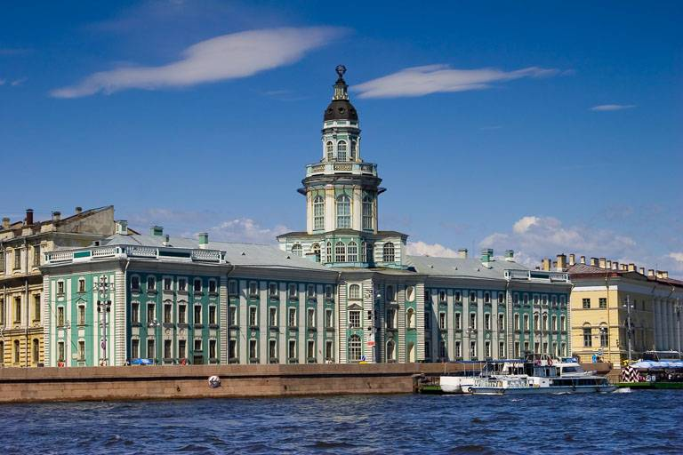 | 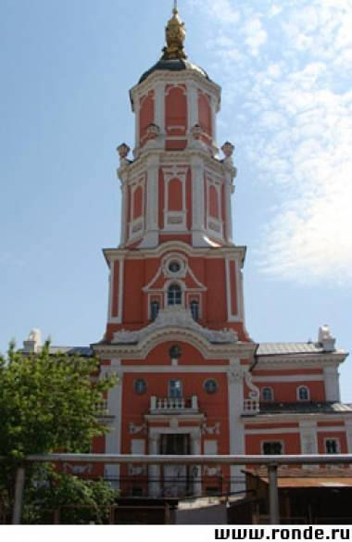 | 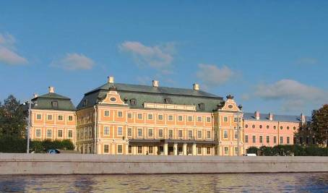 | 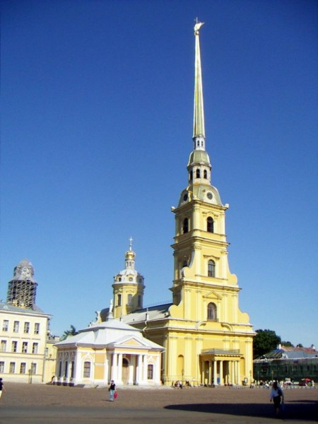
1 | 2 | 3 | 4
4.Задание:
Соответствие между учеными и их портретами:
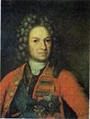 | 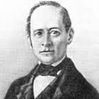 | 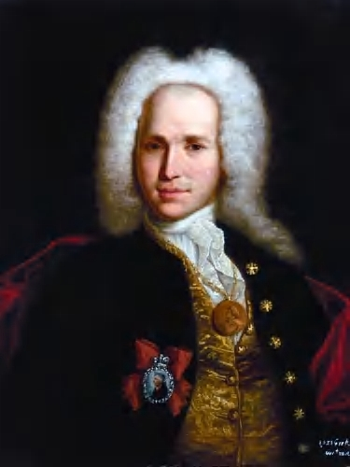 | 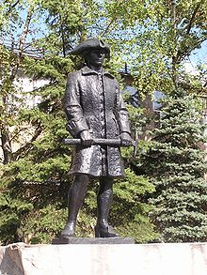
Я. В. Брюс | Л. Ф. Магницкий | А. К. Нартов | Г. Г. Капустин
5.Задание: Отметьте правильный ответ
Соответствие между новшествами первой четверти XVIII века и датами их учреждения:
Начало издания первой печатной газеты «Ведомости» | 1703 год
Основание Кунсткамеры | 1714 год
Основание аптекарского огорода в Москве – будущего ботанического сада | 1706 год
Введение ассамблей | 1718 год
6.Задание: Отметьте правильный ответ
Главными чертами развития культуры в эпоху Петра I было:
Усиление ее светских начал и активное проникновение западноевропейских образцов
Начало процесса ослабления зависимости отечественной культуры от церкви
Развитие основ фундаментальной науки
Для большинства населения ничего не изменилось
7.Задание: Отметьте правильный ответ
В гарнизонных школах, созданных при Петре I, обучались дети:
Солдат
Дворян
Священнослужителей
Мастеровых
4.1 Называть события, определяемые историками как дворцовые перевороты, их даты и участников. Объяснять причины и последствия дворцовых переворотов. Составлять исторические портреты Анны Иоанновны, Елизаветы Петровны, Петра III. Объяснять смысл понятий: кондиции, фаворит.
(Антошкина Юлия Васильевна, учитель истории и обществознания)

Базовый уровень
1.Задание: Отметьте правильный ответ
После смерти Петра I российский престол унаследовал(а):
Екатерина I
Анна – дочь
Елизавета
Петр II Алексеевич
2.Задание: Отметьте правильный ответ
В годы царствования Екатерины I реальная власть принадлежала:
А. Д. Меншикову
П. И. Ягужинскому
Сенату
Е. А. Долгорукому
3.Задание: Отметьте правильный ответ
Двор покинул Петербург и переехал в Москву в годы правления:
Петра II
Екатерины I
Анны Иоанновны
Елизаветы
4.Задание:
Соответствие между именами российских монархов и датами их царствования:
Иван Антонович | 1740 – 1741
Анна Иоанновна | 1730 – 1740
Елизавета Петровна | 1741 – 1761
Петр II | 1727 – 1730
Петр III | 1761 – 1762
Екатерина I | 1725 – 1727
Екатерина II | 1762 – 1796
5.Задание: Отметьте правильный ответ
Кондиции – это документ, составленный членами Верховного тайного совета, в котором:
Содержалось требование установить в России конституционную монархию
Провозглашалась необходимость ликвидации монархии в России
Содержалось требование к Анне Иоанновне отречься от престола в пользу дочери Петра I Елизаветы
Содержалось требование передачи всей полноты власти Верховному тайному совету
6.Задание: Отметьте правильный ответ
Вопрос о престолонаследии после смерти Петра был решен:
В результате вмешательства гвардейских полков
На Земском соборе
Всенародным голосованием
В соответствии с завещанием, оставленным Петром I
7.Задание: Отметьте правильный ответ
Верховный тайный совет – это:
Орган, наделенный широкими полномочиями, ограничивающими царскую власть
Выборный орган законодательной власти
Орган исполнительной власти, назначавшийся царем
Группа высших сановников, объединившихся для проведения политики в своих интересах

Повышенный уровень
1.Задание:
Соответствие между именами российских правителей и их родственными связями
Екатерина I | Жена Петра I
Анна Иоанновна | Племянница Петра I
Петр II | Внук Петра I
Елизавета Петровна | Дочь Петра I
Петр III | Внук Петра I и внучатый племянник шведского короля Карла XII
2.Задание:
Последовательность царствования перечисленных монархов:
Екатерина I
Петр II
Анна Иоанновна
Иван Антонович
Елизавета Петровна
Петр III
Екатерина II
3.Задание: Отметьте правильный ответ
Анна Иоанновна на глазах у всех разорвала «кондиции». Этот момент считается чрезвычайно важным в истории нашего государства тем, что:
Было восстановлено самодержавие
Это первое проявление республиканских устремлений
Провалилась попытка заменить власть монарха властью группы сановников
Провозглашалась необходимость ликвидации монархии в России
4.Задание:
Соответствие между монархами и их деятельностью:
Петр III | Манифест о вольности дворянской
Екатерина I | Создан Верховный тайный совет
Анна Иоанновна | Создан Кабинет министров
Елизавета Петровна | Отмена внутренних таможенных пошлин и мелочных сборов
5.Задание:
Соответствие между именами императриц и их фаворитов:
Елизавета Петровна | Разумовский
Екатерина I | Меншиков
Анна Иоанновна | Бирон
6.Задание:
Соответствие между российскими монархами и их деятельностью:
Сын внучки Анны Леопольдовны и герцога Антона-Ульриха Брауншвейг-Люнебурского. Он стал узником Шлиссельбургской крепости. | Иван IV
Имсператор всероссийский. Он издал указы «О вольности дворянской», «Об уничтожении Тайной канцелярии». | Петр III
Вторая дочь царя Иоанна и царицы Прасковьи Федоровны. | Анна Иоанновна
При ней снаряжались экспедиции Беринга, была открыта Академия наук, издавно объяснение закона о наследствах. Вступила в союз с Австрией, и Россия едва не была вовлечена в войну с Данией. | Екатерина II
Императрица всероссийская. В годы ее правления произошло возвышение дворянства и усилилось крепостное право; крестьяне уже не присягали; помещикам разрешалось ссылать крепостных в Сибирь; крестьяне лишались права давать обязательство без разрешения помещиков; основан Московский университет, Академия художников в Санкт-Петербурге. | Елизавета Петровна
Император всероссийский. Его воспитанием руководил Остерман, но оно было довольно поверхностным. Он переехал в Москву. Ни учением, ни делами не занимался…умер от оспы. | Петр II
7.Задание: Отметьте правильный ответ
О ком идет речь «…Эта тучная и некрасивая полудевица с большой неуклюжей головой, с грубым лицом, широкой и короткой талией, в 25 лет казавшаяся 40-летней, властолюбию пожертвовала совестью, а темпераменту стыдом; но достигнут власти путем постыдных интриг и кровавых преступлений…»
Анна Иоанновна
Екатерина I
Екатерина Дашкова
Елизавета Петровна

5.4 Раскрывать цели, задачи и итоги внешней политики России в последней трети XVIII в. Называть территории, вошедшие в состав Российской империи в последней трети XVIII в., места сражений в русско-турецких войнах.
(Антошкина Юлия Васильевна, учитель истории и обществознания)

Базовый уровень
1.Задание: Отметьте правильный ответ
Что из перечисленного не относится к основным задачам внешней политики России во второй половине XVIII в.:
Обеспечить стране выход к берегам Балтийского моря
Обеспечить стране выход на берега Черного моря
Завершить воссоединение украинских и белорусских земель
Эффективно противостоять революционной Франции
2.Задание: Отметьте правильный ответ
Укажите хронологические рамки русско-турецкой войны, закончившейся подписанием Кючук - Кайнарджийского мирного договора:
1768 – 1774 гг.
1764 – 1768 гг.
1770 – 1774 гг.
1787 – 1791 гг.
3.Задание: Отметьте правильный ответ
Укажите хронологические рамки русско – турецкой войны, закончившейся подписанием Ясского мирного договора:
1787 – 1791 гг.
1782 – 1784 гг.
1790 – 1793 гг.
1768 – 1774 гг.
4.Задание: Отметьте правильный ответ
Первый раздел Польши произошел в:
1772 г.
1768 г.
1780 г.
1770 г.
5.Задание: Отметьте правильный ответ
Второй раздел Польши состоялся в:
1793 г.
1785 г.
1774 г.
1778 г.
6.Задание: Отметьте правильный ответ
Третий раздел Польши состоялся в:
1795 г.
1792 г.
1796 г.
1798 г.
7.Задание: Отметьте правильный ответ
Штурм Измаила проходил в ходе:
Русско – турецкой войны 1787 – 1791 гг.
Русско – турецкой войны 1768 – 1774 гг.
Итальянского похода А. В. Суворова
Разделов Речи Посполитой

Повышенный уровень
1.Задание: Отметьте правильный ответ
Основные сражения русско – турецкой войны 1768 – 1774 гг.:
У реки Ларги, в Чесменской бухте, у реки Кагул
Под Кинбурном, под Измаилом, в Чесменской бухте
У реки Рымник, в Чесменской бухте, у реки Кагул
Под Очаковом, у реки Ларги, под Кинбурном
2.Задание: Отметьте правильный ответ
В соответствии с Кючук – Кайнарджийским мирным договором:
К России отошли территории между Бугом и Днепром, включая морское побережье, Крым, а также земли до Кубани
Крымское ханство становилось независимым от Турции
Россия получила земли между Южным Бугом и Днепром
Все Черноморское побережье от устья Днепра до Крыма перешло к России
3.Задание: Отметьте правильный ответ
Основные сражения Русско – турецкой войны 1787 – 1791 гг.:
Под Кинбурном, у реки Рымник, под Очаковом, под Измаилом
У реки Ларги, у реки Кагул, в Чесменской бухте
Под Кинбурном, у реки Рымник, у реки Кагул
У реки Ларги, у реки Кагул, в Чесменской бухте
4.Задание: Отметьте правильный ответ
В соответствии с Ясским мирным договором:
Все Черноморское побережье от устья Днепра вошло в состав России, были присоединены Молдавия и Валахия
Крымское ханство стало независимым от Турции
Россия получила земли между Южным Бугом и Днепром
Русские суда получили право свободного плавания по Черному морю
5.Задание:
Соответствие между русскими полководцами и их портретом:
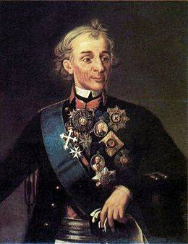 | 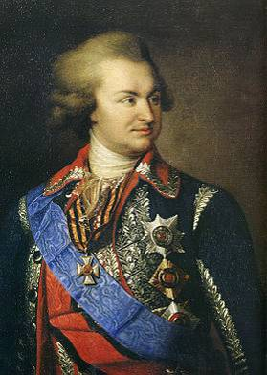 | 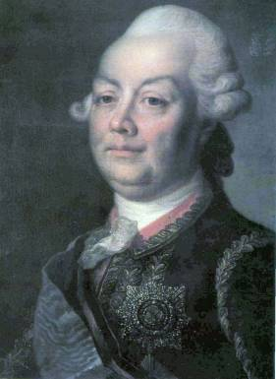 | 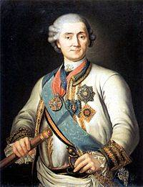 | 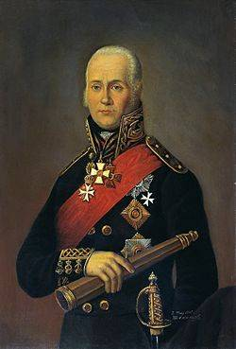
Суворов А. В. | Потемкин Г. А. | Румянцев П. А. | Орлов А. Г. | Ушаков Ф. Ф.
6.Задание:
Соответствие между датами и периодами разделов Речи Посполитой:
Первый раздел Речи Посполитой | 1772 г.
Второй раздел Речи Посполитой | 1793 г.
Третий раздел Речи Посполитой | 1795 г.
7.Задание: Отметьте правильный ответ
В результате первого раздела Польши Россия получила города:
Полоцк, Витебск, Могилев
Минск, Смоленск, Полоцк
Витебск, Смоленск, Могилев
Витебск, Полоцк, Смоленск

5.6 Характеризовать основные тенденции развития образования и науки. Составлять исторический портрет М.В. Ломоносова Систематизировать материал о достижениях российской науки.
(Антошкина Юлия Васильевна, учитель истории и обществознания)

Базовый уровень
1.Задание: Отметьте правильный ответ
Автор первого русского анатомического атласа, изданного в 1744 году:
М. И. Шеин
М. В. Ломоносов
Л. Эйлер
Г. В. Рихман
2.Задание: Отметьте правильный ответ
Первым президентом Российской академии наук стал (а):
Е. Р. Дашкова
М. В. Ломоносов
В. Н. Татищев
А. К. Нартов
3.Задание: Отметьте правильный ответ
Открытие Московского университета состоялось в:
1755 г.
1725 г.
1740 г.
1735 г.
4.Задание: Отметьте правильный ответ
В Московском университете имелись следующие факультеты:
Юридический, философский, медицинский
Исторический, богословский, юридический
Исторический, философский, медицинский
Медицинский, богословский, философский
5.Задание: Отметьте правильный ответ
Иван Иванович Ползунов был:
Теплотехником
Историком
Механиком
Гидротехником
6.Задание: Отметьте правильный ответ
Паровую машину изобрел:
И. И. Ползунов
М. В. Ломоносов
А. К. Нартов
И. П. Кулибин
7.Задание: Отметьте правильный ответ
В 1764 году был открыт:
Институт Благородных девиц
Коммерческое училище
Горное училище
Морской шляхетский корпус

Повышенный уровень
1.Задание:
Соответствие между российскими техниками и их изобретениями:
А. К. Нартов | Построил первый токарный станок и скорострельную батарею
И. И. Ползунов | Разработал проект универсального парового двигателя непрерывного действия
И. П. Кулибин | Создал телескоп, «зеркальный фонарь», семафорный телеграф.
Р. Глинков | Создал первую в мире гребнечесальную машину.
М. В. Ломоносов | Создал первую в мире действующую модель вертолета
2.Задание:
Соответствие между учебными заведениями и датами их открытия:
Морской шляхетский корпус | 1752 г.
Институт Благородных девиц | 1764 г.
Пажеский корпус | 1758 г.
Коммерческое училище | 1773 г.
Горное училище в Петербурге | 1773 г.
3.Задание: Отметьте правильный ответ
Соответствие между науками и накопленными в них научными знаниями:
Биология | В 1744 г. М. И. Шеин издал первый русский анатомический атлас. В 1756 г. в Москве Демидов основал ботанический сад. В конце XVIII века открыты первые медико-хирургические академии.
История | М. В. Ломоносов написал «Краткий российский летописец».  В. Н Татищев издает «Историю Российскую»
Химия | Последователи М. В. Ломоносова создали первые химические лаборатории на предприятиях, создали клей, красители.
Филология | Открытие в 1783 г. Российской Академии наук научного центра для изучения русского языка и литературы. составлен "Словарь Академии наук", в который вошло 40 тыс. слов.
География | В 1745 г. издан «Атлас Российской империи»
4.Задание:
Соответствие между техниками, изобретателями и их портретами:
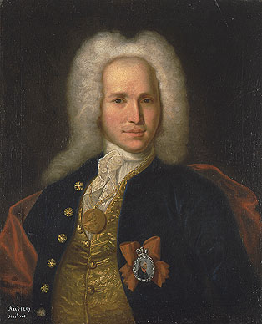 | 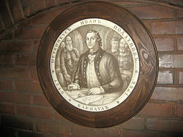 | 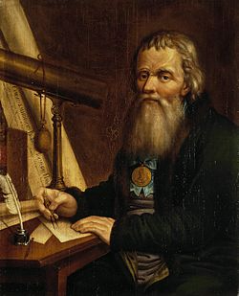 | 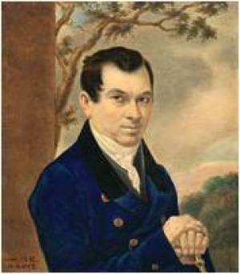
А. К. Нартов | И. И. Ползунов | И. П. Кулибин | К. Д. Фролов
5.Задание: Отметьте правильный ответ
Среди представленных портретов, укажите портрет женщины-президента Российской академии наук:
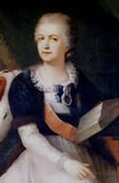 | 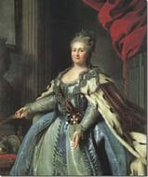 | 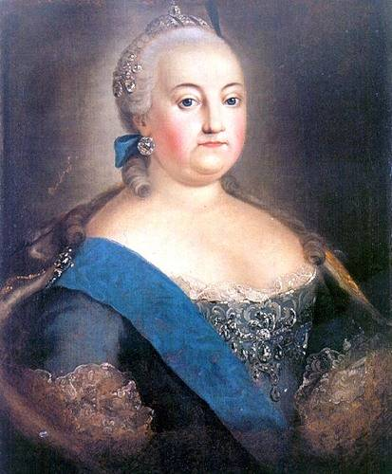 | 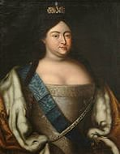
Е. Р. Дашкова | Екатерина II | Елизавета Петровна | Анна Иоанновна
6.Задание: Отметьте правильный ответ
Центром художественного обучения и воспитания в 1757 году стала:
Академия художеств
Московский университет
Славяно-греко-латинская академия
Российская академия
7.Задание: Отметьте правильный ответ
Оценивая деятельность этого ученого А. С. Пушкин писал так: «….обнял все отрасли просвещения. Историк, ритор, механик, художник и стихотворец, он все испытал и все проник». В данном высказывании речь идет о:
М. В. Ломоносове
Г. Миллере
В. Н. Татищеве
Г. Р. Державине

5.7 Составлять описание отдельных памятников культуры России XVIII века на основе различных материалов. Характеризовать вклад народов России в мировую культуру XVIII в. Систематизировать материал о достижениях культуры.
(Антошкина Юлия Васильевна, учитель истории и обществознания)

Базовый уровень
1.Задание: Отметьте правильный ответ
Дом Пашкова в Москве был построен:
В. И. Баженовым
В. Растрелли
И. П. Аргуновым
М. Ф. Казаковым
2.Задание: Отметьте правильный ответ
Скульптурный бюст М. В. Ломоносова был создан:
Ф. И. Шубиным
Ф. С. Рокотовым
А. П. Антроповым
В. Л. Боровиковским
3.Задание: Отметьте правильный ответ
Основоположник нового стихосложения, лежащего в основе русской поэзии XVIII века:
Тредиаковский В. К.
Фонвизин Д. И.
Державин Г. Р.
Карамзин Н. М.
4.Задание: Отметьте правильный ответ
Начало сентиментализма в русской литературе связано с именем:
Н. М. Карамзина
А. Н. Радищева
Г. Р. Державина
А. П. Сумарокова
5.Задание: Отметьте правильный ответ
Первый русский писатель в художественной форме поставил проблему необходимости ликвидации самодержавия и крепостничества в книге «Путешествие из Петербурга в Москву»:
А. Н. Радищев
Н. М. Карамзин
Г. Р. Державина
Д. И. Фонвизин
6.Задание: Отметьте правильный ответ
В. А. Пашкевич был:
Музыкантом
Скульптором
Архитектором
Художником
7.Задание: Отметьте правильный ответ
Мастером исторической живописи является:
А. П. Лосенко
А. П. Антропов
Д. Г. Левицкий
Ф. И. Шубин

Повышенный уровень
1.Задание:
Соответствие между архитекторами и их работами:
В. В. Растрелли | Зимний дворец в Петербурге
В. И. Баженов | Дом Пашкова в Москве
И. Е. Старов | Таврический дворец а Петербурге
М. Казаков | Московский университет
2.Задание:
Соответствие между деятелями искусства и видом искусства:
В. Л. Боровиковский | Живопись
В. И. Баженов | Архитектура
Ф. Г. Волков | Театр
Ф. И. Шубин | Скульптура
Д. С. Бортнянский | Музыка
М. Ф. Казаков | Архитектура
3.Задание: Отметьте правильный ответ
Архитектурное сооружение XVIII века:
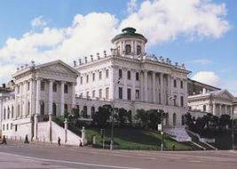 | 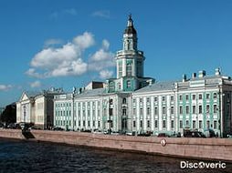
1 | 2 | 3 | 4
4.Задание: Отметьте правильный ответ
Соответствие между живописцами и направлениями:
Портретная живопись | А. М. Матвеев, А. П. Антропов  И. П. Аргунов, Ф. С. Рокотов
Исторический жанр | А. П. Лосенко
Пейзажная живопись | М. И. Махаев
Бытовые темы | И. П. Аргунов
5.Задание:
Соответствие между писателями и их произведениями:
Д. И. Фонвизин | «Недоросль»
Г. Р. Державин | «Фелица»
Н. М. Карамзин | «Бедная Лиза»
А. Н. Радищев | «Путешествие из Петербурга в Москву»
6.Задание:
Соответствие между архитектурными сооружениями и архитекторами:
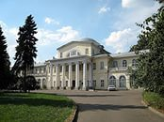 | 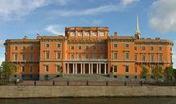 | 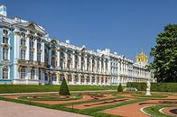 | 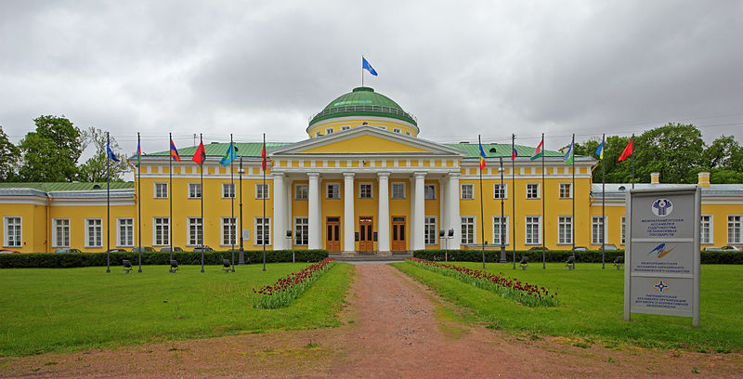
Дом князей Долгоруких в Москве  М. Ф. Казаков | Михайловский замок  В. И. Баженов | Екатерининский дворец в Царском Селе  В. В. Растрелли | Таврический дворец под Петербургом  И. Е. Старов
7.Задание:
Соответствие между художниками и отличительными особенностями их работ:
Ф. С. Рокотов | Его картины отличала особая душевность и многогранность личности.
Д. Г. Левицкий | Его работам присуща яркая индивидуальность образов.
В. Л. Боровиковский | В своих работах впервые дает на картинах, кроме изображенного образа пейзажный фон.
М. Шибанов | Работы представленные картинами крестьянской жизни, отражавшие идеи модного тогда сентиментализма.

